亞洲大學經營管理學系學生實務學習作業規範
中華民國107年1月18日106學年度第一學期第一次實務學習委員會議通過
中華民國111年1月19日110學年度第一學期第五次系務會議通過
中華民國111年6月15日110學年度第二學期第五次系務會議通過
中華民國111年8月18日111學年度第一學期第一次系務會議通過
中華民國112年6月28日111學年度第二學期第五次系務會議通過
中華民國113年3月20日112學年度第二學期第二次系務會議通過
中華民國114年2月19日113學年度第二學期第一次系務會議通過

- 目的
亞洲大學經營管理系（以下簡稱本系），依據亞洲大學（以下簡稱本校）校級實務學習辦法，為培養學生務實致用的觀念與能力，促使學生提早體驗職場工作，增加學生於職場的適應力與競爭力，蓄積成為企業家之能量，特訂定本作業規範。

- 實務實習業務
- 依地點分校內外和海外兩類。
- 依課程區別有以下四類：
(一)、 學分實習課程 (內含寒暑假、半年期(7+1)或一年期實習(3+1)) 。
(二)、 一般課程(內含企業參訪、與課程有關之實務學習、見習、實習、協同教學、服務學習課程及其他系課程委員會核定之實務學習項目)。
(三)、 產學合作計畫之實習。
(四)、 勞動部等政府機關補助計畫之實習。

- 推動組織
由本系學生實務學習委員會負責規劃與推動本系學生實務學習業務。

- 學分實習課程實習時數
一、每1實習學分以不低於60小時、不超過80小時為原則。
二、每學期以不超過9學分，實務學習「不超過720小時」為限。
三、實習學分列入畢業學分以不超過18學分「不超過1440小時」為原則。
四、寒、暑假實務學習總時數至少應達180小時，不得超過240小時。

實務學習前
- 實務學習合作機構的開發
- 實務學習合作機構開發的管道得依下列方式辦理:
- 校友聯絡中心所提供的合作機構。
- 創新育成中心所提供的合作機構。
- 本系教師所開發的合作機構。
- 企業主動提出實務實習合作。
- 企業提供該公司招募實務學習的機會。
- 學生自行開發的合作機構。
二、合作機構所規劃的實務學習工作內容的範疇需與本系主修專業相關。
三、上述第一項的合作機構所提供的實務實習機會須符合第二項規定，由開發教師或學生實務學習委員會指派委員填寫「實務學習機構評估表」，評估是否送學生實務學習委員會審核。

- 實務學習合作機構評估
實務學習合作機構的評估與篩選機制，應以學生實習權益保障及實習學習專業性為評估重點。
一、.實習權益評估
評估項目應包含是否合法設立或登記的公司、是否符合勞動基準法有關規定、工作時間、加班或輪班狀況、實習薪資（或獎助學金） 、保險狀況、膳宿提供、工作環境、工作安全性、工作負荷、實習計畫與合作理念等。
二、實務學習內容專業性評估
評估項目應包含實習內容與系科專業性之符合度、實習內容與學系培育代表性職能之符合度等。
針對審核通過的合作機構建立基本資料表及名冊，表單內容可包含下列項目：公司名稱、負責人、聯絡人、聯絡電話、統一編號、公司簡介、公司地址、營業項目、實習系別、工作項目、需求條件、實習期間、休假方式、膳宿狀況及薪資條件等項目，以建立合作機構聯繫管道相關資訊。

- 實務學習機會之公告與說明會辦理
一、實務學習機會公告
學生實務學習委員會應於學生實務學習面試前一個月公告經委員會審核通過之實務學習合作機構所提供之實務學習機會，包含企業名稱、實務學習地點、薪資、工作性質、膳宿狀況等，供學生選擇實務學習機會參考。
二、實務學習說明會之辦理
(一)、學生實務學習委員會於每年12月辦理「實務學習說明會」，邀請實務學習合作機構人員參加，親自說明該公司所提供的實務學習機會工作內容、工作條件和薪資福利。
(二)、無法參加「實務學習說明會」的實務學習合作機構則由學生實務學習委員會指派委員代為說明。
(三)、「實務學習說明會」的辦理情況需填寫「實務學習活動集錦」，做為活動辦理佐證資料。
三、海外實習說明會：由提案老師說明擬申請海外實習經費補助計畫的實習國家、實習企業、實習工作規劃，以招募同學參與計畫提案。應邀請學生及家長共同與會，說明合約內容、當地國文化、勞動法令規定、實習環境等， 以增進學生與家長的瞭解。

- 實務實習申請資格
- 學生欲於四年級上學期實務學習，得於大三下學期申請實務學習，惟需修畢系所大三(含)以前必修課程，並達總學分數110以上。
- 學生欲於四年級下學期實務學習，得於大四上學期申請實務學習，惟需修畢系所大四上學期(含)以前必修課程，並達總學分數119以上。
- 學生欲於四年級整學年實務學習，得於大三下學期申請實務學習，惟需修畢系所大三(含)以前必修課程，並達總學分數110以上。
- 因特殊情況未修達總學分下限者，需經系實務學習委員會核准方得申請實務學習，惟實務學習開始前未能完成實務學習前應修之必修課程者，不得申請7+1或3+1實務學習。
- 參與暑假實務學習之學生資格依實務學習企業規定。

- 實務實習機會的媒合
一、實務學習機會申請:欲申請實務學習的同學需填寫「校外實務學習志願暨初評表」，並檢附該表所要求佐證資料，若所申請的實務學習合作機構另有要求檢附的文件，也需一併附上，在規定申請期限內向系辦公室提交申請。
二、實務學習面試:實務學習申請截止後，將申請學生的資料轉寄給實務學習合作企業安排面試時間，面試時間確定後轉知申請學生在指定時間參加實習面試。
三、實務學習錄取公告:在所有實務學習合作機構完成面試後，依據面試結果和學生申請的實務學習志願排序來決定各實務學習機構和實習職缺的錄取名單，並辦理公告。

- 實務實習輔導老師的選任與職責
一、實務實習輔導老師的選任
「校外實務學習志願暨初評表」收件截止後，由本系學生實務學習委員會副主任委員指派每一位實習生的輔導老師並造冊公告，副主任委員則統籌實習業務之運作，並擔任與廠商聯繫之窗口。
二、實務實習輔導老師的職責
- 與申請學生面談，並填學生初評表，提供給廠商面試參考用。
- 協助和審核學生填寫實務學習計畫表、實習合約書等應繳文件。
- 辦理實習生職前教育。
- 以定期巡迴或電話聯繫實務學習機構輔導，以瞭解校外實習生實務學習狀況及問題。
- 每學期以輔導學生至少二次，其中至少赴實務學習單位輔導一次為原則。其輔導學生所需差旅費，依本校國內外差旅標準核實報支，惟輔導老師訪視前須事先提出差假申請（人事差勤管理系統）。
- 學生有不適應、實習糾紛或申訴時，應介入輔導並參與相關處理會議。
- 指導學生成果報告，並參與成果發表會。
- 請實習企業繳交學生實務學習成績
- 實務學習成績的評定。

- 實務實習文件的繳交
錄取學生必需在撰寫及繳交系辦以下文件，以利在實習前完成校內的用印行政流程:
一、實務學習計畫表:學生根據實習機構所規劃的實習工作內容來撰寫實務學習計畫表，內容包含實習課程目標、實習內容與時程分配、輔導老師訪視規劃、實習考核項目、指標和比重、實習回饋方式等。
二、實務學習合約書:在實務學習機構錄取名單公布後，錄取的實習生應盡快完成「財團法人亞洲大學學生校外實務學習合約書」乙式三份的填寫和簽章後，繳交至系辦公室以執行校內實習合約用印的行政流程。用印完成的實習合約書由系辦公室留存一份，其餘兩份已用印的實習合約交給實習生，其中一份委由實習生在實習報到日交給實習機構，另一份由實習生自行留存。
三、行政契約書:若學生參與的實習計畫有獲得教育部的經費補助，需依教育部規定簽訂行政契約書乙式三份，分別由學校、實習生和計畫主持人各執一份。

- 實務學習計畫表
一、根據個別學生的學習狀況及實習職務內容等擬定個別實習計畫，為實習學生安排各階段實習內容。
二、實務學習計畫表內容應包含實習課程目標、實習內容與時程分配、輔導老師訪視規劃、實習考核項目、指標和比重、實習回饋方式等。
三、實務學習成績由實務學習輔導老師及實務學習單位主管共同評定，其比重以各50%為原則，但得依輔導老師與實習機構協調結果做調整。考核項目、指標和比重由輔導老師與實習機構決定之。

- 校外實務學習合約類型
學校與實務學習機構所簽訂校外實務學習合約可分為兩種類型：
- 非僱傭關係型：指實務學習生於實務學習機構實務學習期間，以學習為主要目的，無從事學習訓練課程以外之勞務提供或工作事實；實務學習生於實務學習機構之身分認定，僅具學生身分。
- 僱傭關係型：指實務學習生於實務學習機構實務學習期間，除從事學習訓練外，並有勞務提供或工作事實；實務學習生於實務學習機構之身分認定，兼具學生及勞工身分。
實習合約書請依實習內容分別使用「僱傭關係版本」與「非僱傭關係版本」。

- 實務學習薪資
校外實務學習合約內容必須包含實務學習生於校外實務學習期間的薪資和保險福利內容，根據校外實務學習合約的類型規定如下：
- 學校與實務學習機構簽訂校外實務學習非僱傭關係版本之校外實務學習合約是以學習為實務學習主要目的，實務學習機構得不給付薪資。參與實務學習的學生必須投保學生團體保險、比照勞動基準法所定職業災害補償額度之商業或交通意外保險。
- 學校與實務學習機構簽訂校外實務學習僱傭關係版本之校外實務學習合約，實務學習機構應依法給付薪資，並為實務學習生辦理勞工保險、就業保險及提繳勞工退休金。

- 實習合約作業時程規範
一、依據本校「學生校(海)外實習作業規範」，學系應於學生開始校外實習前20天將線上簽呈送至實習組，學系應於學生開始校外實習前15天，將合約用印所需資料繳交至教務處學生實務學習與輔導組，以辦理合約用印作業。
二、如無法於學生開始實習前完成校內實習合約書用印，需請系所主任及負責指導實習的老師簽訂「校外實習合約書延宕繳交切結書」，以確保學生實習權益。

- 實務學習保險
一、為強化學生校外實習之保障，學系或合作機構於實習期間應至少為每位實習學生投保相關意外傷害保險。
二、學生於實習過程中除學習外，倘有實際之勞務付出，則與合作機構間成立僱傭關係，實習學生應受勞動基準法之保障，並由合作機構按勞工保險條例規定投保勞工保險。如學生在實習期間遇到意外傷害或職業災害等事故時，可受到勞工保險的保障及申請相關給付，藉此落實學生實習權益保障之維護。
三、 前述保險相關規範應於實習契約內容中載明，並讓實習學生瞭解保險內容。學系並應於實習前透過各種宣導形式，加強學生勞動權益意識以維護自身應有之權益。
四、各學系未依規範於實習前完成投保作業，實習日期須需延至投保完成後辦理，避免影響學生權益。

- 實務學習前專業學習輔導
- 為加強學生實務學習成效，得依照實務學習單位對實務學習生專業能力的要求，於學生實務學習前，辦理校外實務學習專業學習輔導，得由實務學習輔導老師及實務學習單位主管共同執行。
- 實務學習指導老師必須將「實務學習專業學習輔導」的辦理情況填寫「實務學習活動集錦」，做為活動辦理佐證資料。

- 實務學習職前訓練
- 在正式實務學習前一周之前辦理「實務學習職前訓練」，向實務學習生說明實務學習工作及工廠作業安全相關事項宣導、職場倫理應注意事項、學生實務學習相關規定與成果發表會需繳交的文件，並提供給學生聯繫溝通方式。實習生必須參加「實務學習職前訓練」才能至實務學習機構報到。
- 實務學習職前訓練的辦理情況應填寫「實務學習活動集錦」，做為活動辦理佐證資料。
- 海外實習的職前訓練:海外實習計畫提案獲得經費補助後始辦理出國實習相關作業，海外實習職前訓練應邀請學生家長共同與會，介紹實習工作內容、當地國社會文化、勞動法令規定、實習環境、生活注意事項等，以增進學生與家長的瞭解。

實務學習中
- 實務學習報到
- 學生應依照實習合約所記載的實習起始日至實習機構辦理報告，若無法於當日辦理報告須事先告知輔導老師，並在徵求實習機構同意後，使得延後報到。
- 實務學習報到前，系應確認已辦理學生意外保險的投保。

- 實務學習期間考勤
- 實務學習期間考勤由實習機構控管。
- 校外實務學習為正式課程，原則上實務學習期間曠職視同曠課，曠職連續三天以上者或累計達七天者得由校外實務學習合作單位予以辭退，校外實務學習成績不予核計。若校外實務學習合作單位已有規範者，以其規定為優先。
- 實務學習期間的請假作業規定依實習機構的規定辦理。

- 實務學習合作機構之職責
實務學習合作機構之職責以所簽定實習合約內容為主，惟需包含以下項目為原則：
- 實習生所擔任職務之必要訓練。
- 協助實務學習輔導老師瞭解實習生實務學習狀況。
- 辦理實習生之成績考核。
- 填寫實習生的滿意度調查。

- 校外實務學習訪視
實務學習輔導老師應排定時間赴校外實務學習合作單位拜訪主管及了解學生實務學習與生活狀況，以落實專業要求。訪視後填寫「實務學習訪視紀錄表」送學生實務學習委員會存查。

- 不適應輔導與轉換
一、建立實習生不適應之輔導與轉換其他合作機構之機制。若學生有不適應之情事，無論是由實習生本身或合作機構反映，實務學習輔導教師於第一時間與學生聯繫及輔導，並應持續追蹤學生適應狀況或其他權益受損改善情形。
二、 若學生仍未能適應實務學習環境或合作機構的異常情形未改善，輔導教師應協助學生申請終止實務學習或轉換其他合作機構。若審核決議為轉換其他合作機構，應協助轉換至新合作機構繼續完成實務學習課程。轉換合作機構申請表內容可包含：原合作機構名稱、轉換合作機構名稱、轉換原因、輔導過程紀錄與相關檢討及新實務學習機會評估等。有關處理不適應輔導與轉換之作業程序(參考附件一)。
三、實務學習期間轉換單位以乙次為限，寒暑假之實務學習以不轉換為原則。

- 緊急意外事故或職災通報
一、 制定緊急意外事故通報管道與建立處理機制，並應於實務學習前向學生宣導。
二、 學生若於實務學習過程中有發生緊急意外事故或職災之情事，由學生、其他同學或業界輔導教師即時向學系輔導教師通報狀況，後續由雙方共同協助處理， 並將處理情形通報教務處實習與輔導組備查。
三、應積極掌握學生情形，並協助學生請領保險理賠。有關處理緊急意外事故或職災通報之作業程序(參考附件二)。

- 實務學習爭議協商處理
一、 學生若與合作機構產生爭議，應向學系輔導教師即時反映，由輔導教師與合作機構共同商議爭議改善方案，如未獲改善，可向本系學生實務學習委員會提出申訴。受理申訴案件後應立即啟動爭議協商與處理機制，並儘速召開會議進行討論，會議記錄需詳細雙方協商內容，做為佐證資料。
二、 申訴會議應邀請爭議事件當事人(學生)及當事人所屬合作機構代表出席，並具體陳述相關事實，以利進行客觀之評斷及決議。若涉及勞資權益之糾紛，宜有勞動法律專家學者協助釋疑。會後應將會議決議或結果作成紀錄，並將會議決議通知申訴當事人(學生)及當事人所屬合作機構，要求合作機構或學生依據決議進行調整及改善，若有任一方不同意決議結果，則應啟動實務學習轉換機制並安排學生轉換合作機構。
三、若實務學習合作機構明確違反實務學習合約或勞動相關法規之規定，學系應主動提供或負擔學生法律諮詢，協助學生向地方勞動主管機關提請協調或申訴，並依法採取相關法律途徑及訴訟，以確保學生的實務學習權益。
四、若學生不同意實務學習爭議協商處理決議，本系應檢視現行申訴機制，必要時另行成立實務學習申訴委員會，專責處理學生實務學習爭議，以保障實習生權益。有關實務學習爭議協商處理之作業程序(參考附件三)。

- 實務學習終止
下列情況得終止學生實務學習:
- 凡經醫師診斷或其他經本系學生實務學習委員會會議決議不適合實務學習之身心狀況者，未痊癒前須終止實務學習者。
- 請假、缺勤超過公司規定。
- 發生重大事件經實務學習輔導老師通報且學生實務學習委員會會議決議終止實務學習者。
- 經實務學習機構或學生實務學習委員會評估無法勝任實務學習工作者。
- 學生因上述或其他事由不適任者，得於實務學習後一個月內提出終止，惟須在學期開始後一個月內結束實務學習關係，以順利銜接該學期課程。

實務學習後
- 實務學習成果發表會
一、學生實務學習期滿後一周內，由實務學習輔導老師囑咐實務學習機構繳交「實務學習生考核表」和「實務學習機構對實習生表現的滿意度調查」。
二、企業實習生應於企業實務學習結束當學期第14周，提交(1)實習成果報告;(2)3分鐘實務學習工作紀錄短片;(3)對實習機構滿意度調查表(3+1實習於下學期時繳交)。成果報告內容須包含實習企業介紹、實習工作內容、實習心得、自我檢討(個人的成長以及待加強事項)。
三、實習生必須出席每學期第15周辦理之「實務學習成果發表會」，
四、實習生須根據「實務學習成果發表會」委員所提出的建議修改實習成果報告及實務學習工作紀錄短片，經輔導老師審閱通過後，於第17周前繳交修正後的實務學習成果報告及實務學習工作紀錄短片至系辦。
五、實務學習成果發表會的活動辦理情況需撰寫「實務學習活動集錦」，做為活動辦理佐證資料。

- 學生實務學習成績評核
- 實務學習成績得由實務學習輔導老師及實務學習單位主管共同評定，考核表中的考核項目、指標和比重需與實務實習計畫表一致。
- 輔導老師應於第16周前將實習生成績考核表送交系辦公室。

- 實務學習機構回饋
副主任委員應於每學期第16周前繳交(1)實習機構對實習生的成績考核表;及(2)實習機構對實習生表現的滿意度調查表(3+1實習於下學期時繳交)。

第二十九條 實習名冊填報
每學期實習結案的資料需填報造冊匯入學校實習平台。

第三十條 學分抵免
- 校外實務學習的學分抵免以每學期9學分為上限，大學期間可抵的畢業學分以18學分為上限。
- 每學期為抵免9學分數之校外實務學習，每學期實務學習總時數合計至少應達540小時，不得超過720小時。
- 暑假校外實務學習總時數達180小時以上者可抵免校外實務學習3學分，但須符合第一項之規定。

第三十一條 本辦法未盡事宜，悉依「亞洲大學學生實務學習實施辦法」以及「亞洲大學學生校(海)外實習作業規範」辦理，海外實務學習甄選及補助依「教育部鼓勵國內大專校院選送學生出國研修或國外專業實務學習補助要點」辦理。

第三十二條 實施與修訂
本要點經系學生實務學習委員會及系務會議通過後公布實施，修訂時亦同。

附件一 實務學習不適應輔導與轉換之作業程序

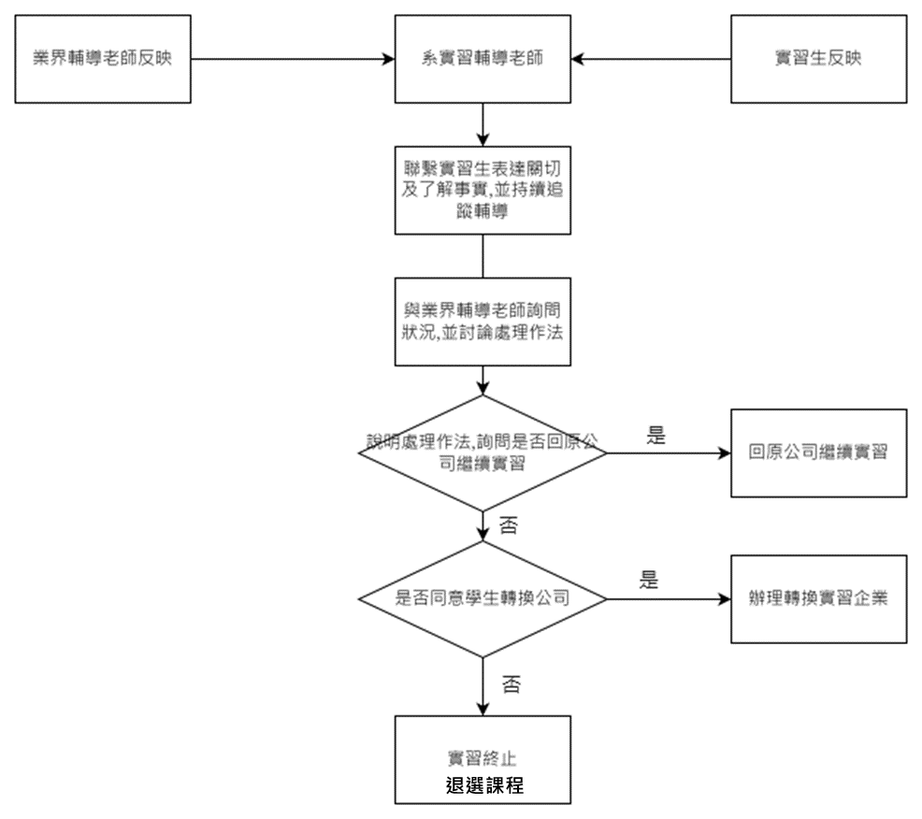

附件二 緊急意外事故或職災通報之作業程序

合作企業(公司) | 教學單位(系) | 國際及兩岸教育學院  (國交中心) | 校實務學習窗口  (教務處實務學習組) | 實務學習委員會
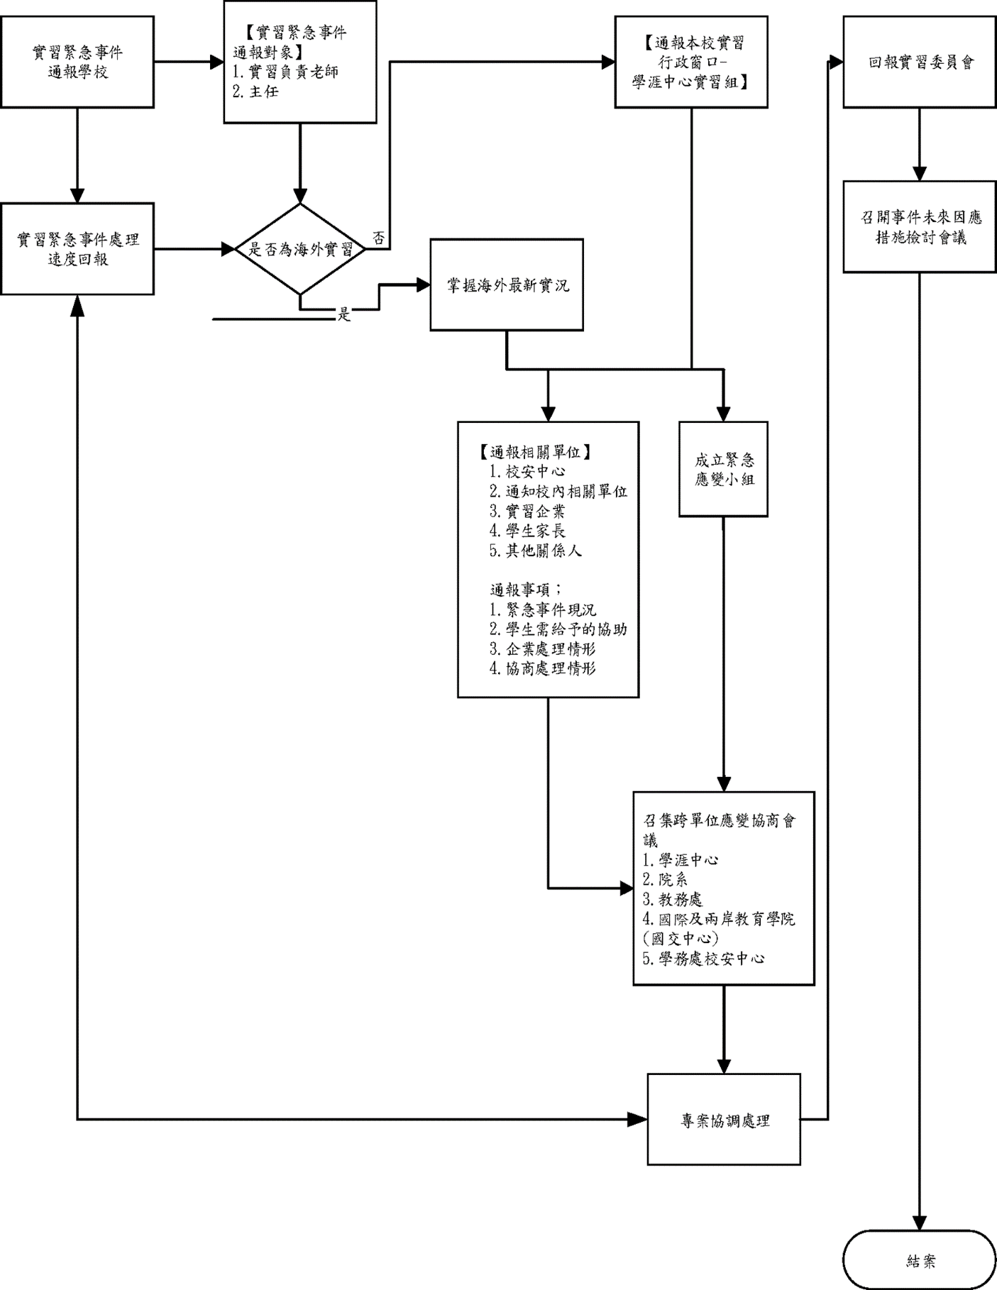
附件三 實務學習爭議協商處理之作業程序

附件四 實務學習作業日程

實務學習作業日程
